Komunikat o sytuacji społeczno-gospodarczej
województwa mazowieckiego we wrześniu 2019 r.
- We wrześniu br. przeciętne zatrudnienie w sektorze przedsiębiorstw było wyższe niż przed rokiem (o 2,1%). Stopa bezrobocia rejestrowanego wyniosła 4,4% i obniżyła się zarówno w skali roku, jak i miesiąca.
- Przeciętne miesięczne wynagrodzenie brutto w sektorze przedsiębiorstw we wrześniu br. było wyższe od notowanego rok wcześniej (o 6,5%).
- Na rynku rolnym we wrześniu br. przeciętne ceny skupu podstawowych produktów roślinnych oraz żywca rzeźnego drobiowego i mleka ukształtowały się poniżej poziomu sprzed roku. Wyższe były natomiast przeciętne ceny skupu żywca wieprzowego i wołowego.
- We wrześniu br. produkcja sprzedana przemysłu zwiększyła się w skali roku (o 7,0%, w cenach stałych). Wyższa niż przed rokiem była produkcja budowlano-montażowa (o 30,9%, w cenach bieżących).
- Liczba mieszkań oddanych do użytkowania we wrześniu br. była większa niż rok wcześniej o 36,5%. Większość mieszkań wybudowano z przeznaczeniem na sprzedaż lub wynajem.
- We wrześniu br. odnotowano wzrost sprzedaży detalicznej w skali roku (o 3,8%). Wyższa niż przed rokiem była również sprzedaż hurtowa (o 1,8%).

Spis treści
Rynek pracy 4
Wynagrodzenia 7
Ceny detaliczne 9
Rolnictwo 10
Przemysł i budownictwo 14
Budownictwo mieszkaniowe 16
Rynek wewnętrzny 18
Wybrane dane o województwie mazowieckim 20
Uwagi ogólne
Prezentowane w Komunikacie dane:
- o zatrudnieniu, wynagrodzeniach oraz o produkcji sprzedanej przemysłu i budownictwa, produkcji budowlano-
-montażowej, a także o sprzedaży detalicznej i hurtowej towarów dotyczą podmiotów gospodarczych, w których liczba pracujących przekracza 9 osób,
- o sektorze przedsiębiorstw, dotyczą podmiotów prowadzących działalność gospodarczą w zakresie: leśnictwa
i pozyskiwania drewna; rybołówstwa w wodach morskich; górnictwa i wydobywania; przetwórstwa przemysłowego; wytwarzania i zaopatrywania w energię elektryczną, gaz, parę wodną, gorącą wodę i powietrze do układów klimatyzacyjnych; dostawy wody; gospodarowania ściekami i odpadami oraz działalności związanej z rekultywacją; budownictwa; handlu hurtowego i detalicznego; naprawy pojazdów samochodowych, włączając motocykle; transportu i gospodarki magazynowej; działalności związanej z zakwaterowaniem i usługami gastronomicznymi; informacji i komunikacji; działalności związanej z obsługą rynku nieruchomości; działalności prawniczej, rachunkowo-księgowej i doradztwa podatkowego, działalności firm centralnych (head offices); doradztwa związanego
z zarządzaniem; działalności w zakresie architektury i inżynierii; badań i analiz technicznych; reklamy, badania rynku i opinii publicznej; pozostałej działalności profesjonalnej, naukowej i technicznej; działalności w zakresie usług administrowania i działalności wspierającej; działalności związanej z kulturą, rozrywką i rekreacją; naprawy i konserwacji komputerów i artykułów użytku osobistego i domowego; pozostałej indywidualnej działalności usługowej,
- o cenach detalicznych dotyczą towarów żywnościowych i nieżywnościowych oraz usług, które pochodzą z notowań cen prowadzonych przez ankieterów w wybranych punktach sprzedaży, w wytypowanych rejonach badania cen; ceny żywności notowane są raz w miesiącu z wyjątkiem owoców i warzyw, w zakresie których notowania cen prowadzone są dwa razy w miesiącu,
- o skupie produktów rolnych obejmują skup od producentów z terenu województwa; ceny podano bez podatku VAT,
- o wynikach finansowych przedsiębiorstw oraz nakładach inwestycyjnych dotyczą podmiotów gospodarczych prowadzących księgi rachunkowe (z wyjątkiem przedsiębiorstw rolnictwa, leśnictwa, łowiectwa i rybactwa, działalności finansowej i ubezpieczeniowej oraz szkół wyższych), w których liczba pracujących przekracza 49 osób.
Dane w ujęciu wartościowym wyrażone są w cenach bieżących i stanowią podstawę dla obliczenia wskaźników struktury. Wskaźniki dynamiki zaprezentowano na podstawie wartości w cenach bieżących, z wyjątkiem przemysłu, dla którego wskaźniki dynamiki podano na podstawie wartości w cenach stałych (średnie ceny bieżące 2015 r.).
Liczby względne (wskaźniki, odsetki) wyliczono na podstawie danych bezwzględnych, wyrażonych z większą dokładnością niż podane w tekście i tablicach.
Dane prezentuje się w układzie Polskiej Klasyfikacji Działalności – PKD 2007.

Polska Klasyfikacja Działalności 2007 (PKD 2007)
Skrót | Pełna nazwa
sekcje
wytwarzanie i zaopatrywanie w energię elektryczną, gaz, parę wodną  i gorącą wodę | wytwarzanie i zaopatrywanie w energię elektryczną, gaz, parę wodną, gorącą wodę i powietrze do układów klimatyzacyjnych
dostawa wody; gospodarowanie ściekami i odpadami; rekultywacja | dostawa wody; gospodarowanie ściekami i odpadami oraz działalność związana z rekultywacją
handel; naprawa pojazdów samochodowych | handel hurtowy i detaliczny; naprawa pojazdów samochodowych, włączając motocykle
zakwaterowanie i gastronomia | działalność związana z zakwaterowaniem i usługami gastronomicznymi
obsługa rynku nieruchomości | działalność związana z obsługą rynku nieruchomości
administrowanie i działalność wspierająca | działalność w zakresie usług administrowania i działalność wspierająca
działy
produkcja wyrobów z metali | produkcja metalowych wyrobów gotowych, z wyłączeniem maszyn  i urządzeń
produkcja maszyn i urządzeń | produkcja maszyn i urządzeń, gdzie indziej niesklasyfikowana
budowa budynków | roboty budowlane związane ze wznoszeniem budynków
budowa obiektów inżynierii lądowej i wodnej | roboty związane z budową obiektów inżynierii lądowej i wodnej

Objaśnienia znaków umownych
Symbol | Opis
Kreska (—) | – zjawisko nie wystąpiło
Kropka (.) | – zupełny brak informacji albo brak informacji wiarygodnych
Znak (x) | – wypełnienie pozycji jest niemożliwe lub niecelowe
Znak (*) | – oznacza, że dane zostały zmienione w stosunku do już opublikowanych
Znak (∆) | – oznacza, że nazwy zostały skrócone w stosunku do obowiązującej klasyfikacji

Dane charakteryzujące województwo mazowieckie można również znaleźć w publikacjach statystycznych wydawanych przez Urząd Statystyczny w Warszawie oraz w publikacjach ogólnopolskich GUS.
Raport „Koniunktura gospodarcza w województwie mazowieckim w październiku 2019 r.” ukaże się na stronie głównej Urzędu Statystycznego w Warszawie: https://warszawa.stat.gov.pl/ w dniu 31 października 2019 r.
Przy publikowaniu danych Urzędu Statystycznego prosimy o podanie źródła.

Rynek pracy
We wrześniu br. odnotowano nieco niższy niż w poprzednim miesiącu wzrost w skali roku przeciętnego zatrudnienia
w sektorze przedsiębiorstw. Stopa bezrobocia rejestrowanego obniżyła się zarówno w skali roku, jak i miesiąca.
Przeciętne zatrudnienie w sektorze przedsiębiorstw we wrześniu br. wyniosło 1528,6 tys. osób i było o 2,1% wyższe niż przed rokiem (w poprzednim miesiącu wzrost wyniósł 2,2%). Wzrost zatrudnienia odnotowano m.in. w działalności profesjonalnej, naukowej i technicznej (o 7,4%), obsłudze rynku nieruchomości (o 5,9%) oraz transporcie i gospodarce magazynowej (o 3,6%). Spadek nastąpił w wytwarzaniu i zaopatrywaniu w energię elektryczną, gaz, parę wodną i gorącą wodę
(o 26,8%), administrowaniu i działalności wspierającej (o 1,4%) oraz informacji i komunikacji (o 0,3%).
Tablica 1. Przeciętne zatrudnienie w sektorze przedsiębiorstw we wrześniu 2019 r.
WYSZCZEGÓLNIENIE | IX 2019 |  | I–IX 2019
WYSZCZEGÓLNIENIE | w tys. | IX 2018=100 | w tys. | I–IX 2018=100
OGÓŁEM | 1528,6 | 102,1 | 1527,0 | 102,2
w tym:
Przemysł | 380,5 | 100,5 | 379,6 | 100,8
w tym:
przetwórstwo przemysłowe | 333,8 | 103,0 | 333,2 | 103,6
wytwarzanie i zaopatrywanie w energię elektryczną, gaz, parę wodną i gorącą wodę ^{Δ} | 25,7 | 73,2 | 25,7 | 71,8
Budownictwo | 88,8 | 100,8 | 90,5 | 101,6
Handel; naprawa pojazdów samochodowych ^{Δ} | 345,1 | 103,4 | 345,6 | 103,5
Transport i gospodarka magazynowa | 275,0 | 103,6 | 273,6 | 104,1
Zakwaterowanie i gastronomia ^{Δ} | 34,7 | 103,2 | 35,0 | 102,1
Informacja i komunikacja | 115,5 | 99,7 | 114,9 | 99,5
Obsługa rynku nieruchomości ^{Δ} | 23,9 | 105,9 | 23,6 | 104,5
Działalność profesjonalna, naukowa i techniczna ª | 95,2 | 107,4 | 94,7 | 107,9
Administrowanie i działalność wspierająca ^{Δ} | 137,3 | 98,6 | 136,9 | 98,3
a Nie obejmuje działów: Badania naukowe i prace rozwojowe oraz Działalność weterynaryjna.

W okresie styczeń–wrzesień 2019 r. przeciętne zatrudnienie w sektorze przedsiębiorstw wyniosło 1527,0 tys. osób i było
o 2,2% wyższe niż w analogicznym okresie 2018 r. (przed rokiem wyższe o 3,0%).

Wykres 1. Przeciętne zatrudnienie w sektorze przedsiębiorstw (przeciętna miesięczna 2015=100)
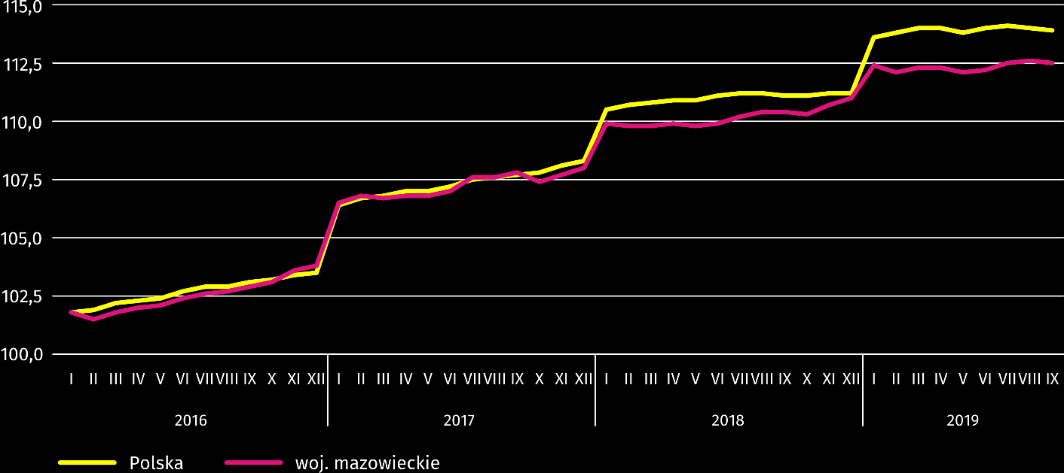

W końcu września br. liczba bezrobotnych zarejestrowanych w urzędach pracy wyniosła 123,3 tys. osób i zmniejszyła się
w skali miesiąca o 2,3 tys. osób (tj. o 1,8%), a w porównaniu z wrześniem ub. roku zmniejszyła się o 13,4 tys. (tj. o 9,8%). Kobiety stanowiły 52,7% ogółu zarejestrowanych bezrobotnych (przed rokiem 53,0%).
Tablica 2. Liczba bezrobotnych i stopa bezrobocia
WYSZCZEGÓLNIENIE | 2018 | 2019
WYSZCZEGÓLNIENIE | IX | VIII | IX
Bezrobotni zarejestrowani (stan w końcu miesiąca) w tys. | 136,7 | 125,6 | 123,3
Bezrobotni nowo zarejestrowani (w ciągu miesiąca) w tys. | 17,0 | 14,1 | 15,7
Bezrobotni wyrejestrowani (w ciągu miesiąca) w tys. | 19,5 | 14,2 | 18,0
Stopa bezrobocia rejestrowanego (stan w końcu miesiąca) w % | 4,9 | 4,5 | 4,4
Wykres 2. Stopa bezrobocia rejestrowanego (stan w końcu miesiąca)
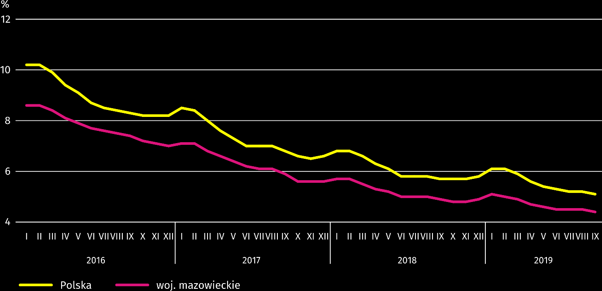

Stopa bezrobocia rejestrowanego w końcu września br. wyniosła 4,4% i była niższa niż w kraju (średnia – 5,1%). W skali roku obniżyła się o 0,5 p. proc., a w skali miesiąca o 0,1 p. proc.
W województwie utrzymało się terytorialne zróżnicowanie stopy bezrobocia. Do powiatów o najwyższej stopie bezrobocia nadal należały szydłowiecki (22,2% wobec 23,3% we wrześniu 2018 r.), przysuski (17,9% wobec 18,4%) i radomski (16,2% wobec 17,3%), a o najniższej – m.st. Warszawa (1,4% wobec 1,6%), warszawski zachodni (1,6% wobec 2,0%) oraz grójecki (1,9% wobec 2,1%).
W porównaniu z wrześniem ub. roku stopa bezrobocia obniżyła się we wszystkich powiatach. Największy spadek miał miejsce w powiatach: gostynińskim (o 2,6 p. proc.), sierpeckim (o 1,6 p. proc.) oraz przasnyskim (o 1,3 p. proc.), a najmniejszy w powiatach: białobrzeskim, nowodworskim i żuromińskim (po 0,1 p. proc.) oraz grójeckim, ostrowskim i m.st. Warszawie (po 0,2 p. proc.).
Mapa 1. Stopa bezrobocia rejestrowanego według powiatów w 2019 r. (stan w końcu września)
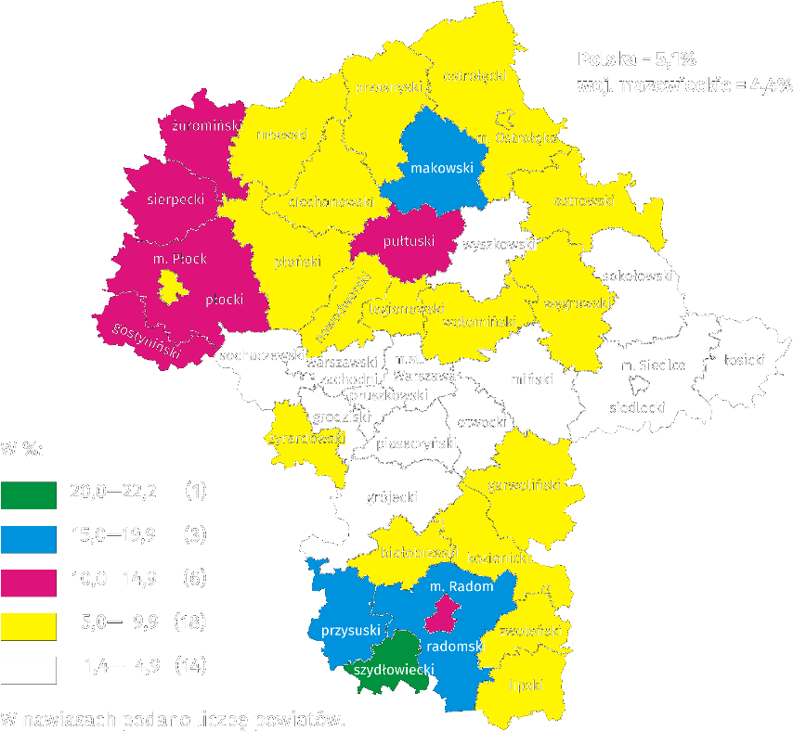

We wrześniu br. w urzędach pracy zarejestrowano 15,7 tys. osób bezrobotnych, tj. więcej o 11,2% niż przed miesiącem
i mniej o 7,4% niż przed rokiem. Wśród osób nowo zarejestrowanych 74,1% stanowiły osoby rejestrujące się po raz kolejny (74,5% przed rokiem). Udział osób dotychczas niepracujących wyniósł 19,9% (spadek o 0,2 p. proc. w skali roku), osób zwolnionych z przyczyn dotyczących zakładu pracy 3,6% (wzrost o 0,4 p. proc.). Spośród bezrobotnych nowo zarejestrowanych 44,2% mieszkało na wsi (spadek o 1,3 p. proc.). Absolwenci stanowili 12,7% nowo zarejestrowanych bezrobotnych (spadek o 0,7 p. proc.).
We wrześniu br. z ewidencji bezrobotnych skreślono 18,0 tys. osób, tj. więcej o 27,0% niż przed miesiącem i mniej o 7,6% niż przed rokiem. Z powodu podjęcia pracy z rejestru bezrobotnych wyłączono 10,5 tys. osób (przed rokiem 11,3 tys.). Udział tej kategorii osób w ogólnej liczbie wyrejestrowanych zwiększył się w skali roku o 0,4 p. proc. i wyniósł 58,5%. Zwiększył się również odsetek osób, które dobrowolnie zrezygnowały ze statusu bezrobotnego (o 0,8 p. proc. do 6,9%) oraz osób, które utraciły status bezrobotnego w wyniku niepotwierdzenia gotowości do podjęcia pracy (o 0,2 p. proc. do 19,1%). Zmniejszył się natomiast odsetek osób, które rozpoczęły szkolenie lub staż u pracodawców (o 1,2 p. proc. do 4,8%). Udział osób, które nabyły prawa emerytalne lub rentowe nie zmienił się i wyniósł 0,4%.
W końcu września br. bez prawa do zasiłku pozostawało 103,1 tys. osób bezrobotnych, a ich udział w ogólnej liczbie bezrobotnych zarejestrowanych wyniósł 83,6% (spadek o 1,3 p. proc. w skali roku).
Na koniec badanego miesiąca wśród bezrobotnych zarejestrowanych 65,1 tys., tj. 52,8% stanowiły osoby długotrwale bezrobotne. Liczba bezrobotnych w wieku poniżej 30 roku życia wyniosła 29,9 tys., co stanowiło 24,2% ogółu bezrobotnych (w tym osoby w wieku poniżej 25 roku życia stanowiły 11,8%). Osób w wieku powyżej 50 roku życia było 33,7 tys. (27,3%).
Ze świadczeń pomocy społecznej korzystało 1,2 tys. bezrobotnych, tj. 1,0% ogólnej ich liczby. Osób bezrobotnych posiadających co najmniej jedno dziecko w wieku do 6 roku życia było 22,7 tys. (tj. 18,4% ogółu bezrobotnych), a posiadających dziecko niepełnosprawne w wieku do 18 roku życia – 283 osoby (odpowiednio 0,2%). Liczba osób bezrobotnych niepełnosprawnych wyniosła 6,3 tys. (tj. 5,1%).

Wykres 3. Bezrobotni zarejestrowani na 1 ofertę pracy (stan w końcu miesiąca)
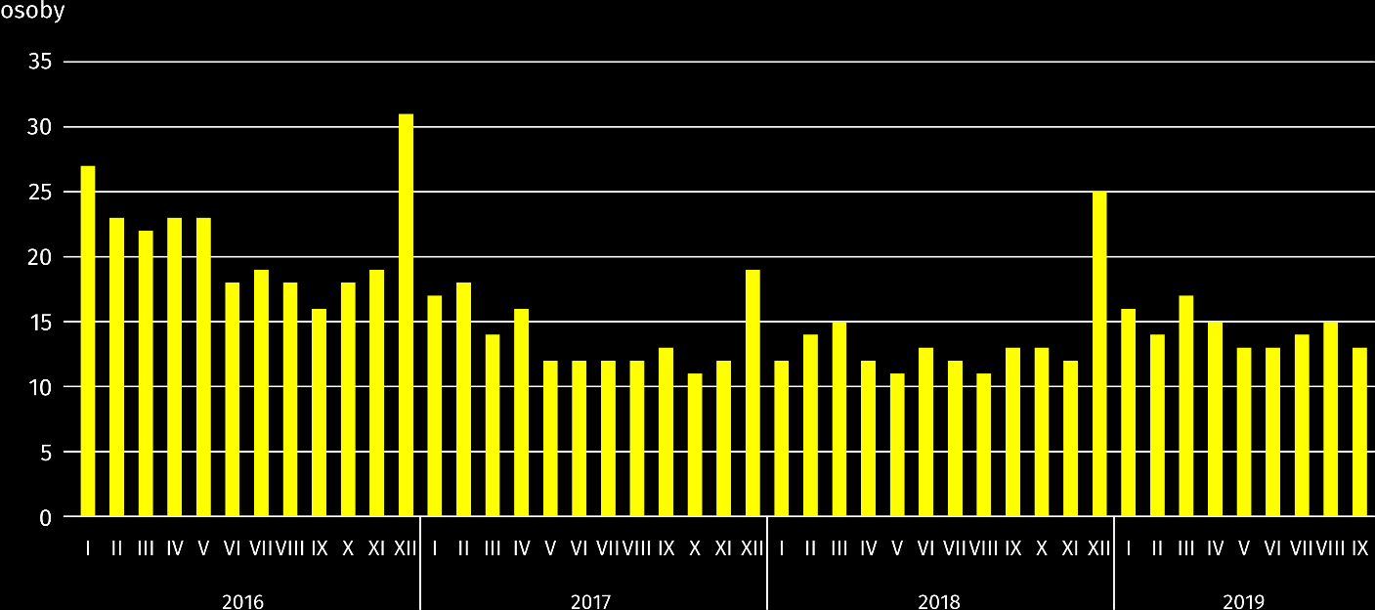

We wrześniu br. do urzędów pracy zgłoszono 14,6 tys. ofert zatrudnienia, tj. więcej niż przed miesiącem (o 11,4%) i przed rokiem (o 0,5%). W końcu miesiąca na 1 ofertę pracy przypadało 13 osób bezrobotnych (tak, jak przed rokiem).
Z danych urzędów pracy wynika, że według stanu w końcu września br. 37 zakładów pracy zapowiedziało zwolnienie w najbliższym czasie 11,0 tys. pracowników (przed rokiem odpowiednio 30 zakładów – 7,3 tys. pracowników).
Wynagrodzenia
We wrześniu br. przeciętne miesięczne wynagrodzenia brutto w sektorze przedsiębiorstw rosły w skali roku szybciej niż przed miesiącem.
Przeciętne miesięczne wynagrodzenie brutto w sektorze przedsiębiorstw we wrześniu br. wyniosło 6000,45 zł i było
o 6,5% wyższe niż przed rokiem (w poprzednim miesiącu wzrost wyniósł 6,3%). Przeciętne wynagrodzenia zwiększyły się m.in. w wytwarzaniu i zaopatrywaniu w energię elektryczną, gaz, parę wodną i gorącą wodę (o 13,4%), administrowaniu
i działalności wspierającej (o 11,6%) oraz przetwórstwie przemysłowym (o 6,8%).
Wykres 4. Odchylenia względne przeciętnych miesięcznych wynagrodzeń brutto w wybranych sekcjach od średniego wynagrodzenia w sektorze przedsiębiorstw w województwie we wrześniu 2019 r.
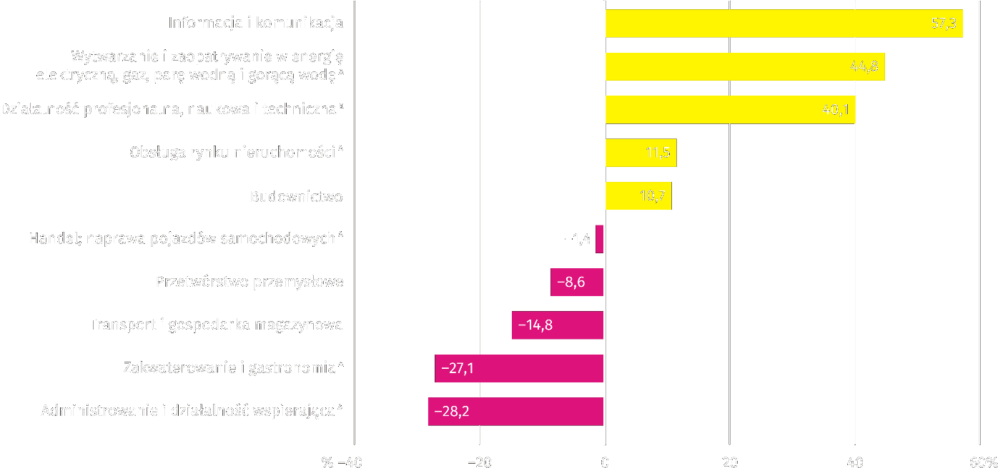
a Nie obejmuje działów: Badania naukowe i prace rozwojowe oraz Działalność weterynaryjna.
We wrześniu br. najwyższe przeciętne miesięczne wynagrodzenie brutto notowano w sekcji informacja i komunikacja – przekroczyło ono o 54,6% średnie wynagrodzenie w sektorze przedsiębiorstw w województwie.
Tablica 3. Przeciętne miesięczne wynagrodzenia brutto w sektorze przedsiębiorstw we wrześniu 2019 r.
WYSZCZEGÓLNIENIE | IX 2019 |  | I–IX 2019
WYSZCZEGÓLNIENIE | w zł | IX 2018=100 | w zł | I–IX 2018=100
OGÓŁEM | 6000,45 | 106,5 | 6059,85 | 105,8
w tym:
Przemysł | 5671,02 | 106,6 | 5759,06 | 106,4
w tym:
przetwórstwo przemysłowe | 5539,18 | 106,8 | 5561,38 | 107,6
wytwarzanie i zaopatrywanie w energię elektryczną, gaz, parę wodną i gorącą wodę ^{Δ} | 7705,44 | 113,4 | 8610,72 | 110,7
Budownictwo | 6484,79 | 106,3 | 6474,60 | 105,8
Handel; naprawa pojazdów samochodowych ^{Δ} | 5955,92 | 105,5 | 6173,80 | 105,3
Transport i gospodarka magazynowa | 5141,95 | 106,3 | 4992,38 | 106,0
Zakwaterowanie i gastronomia ^{Δ} | 4400,03 | 105,5 | 4413,95 | 105,7
Informacja i komunikacja | 9277,19 | 106,3 | 9456,05 | 103,1
Obsługa rynku nieruchomości ^{Δ} | 6630,99 | 105,1 | 6903,05 | 106,4
Działalność profesjonalna, naukowa i techniczna ª | 8593,32 | 104,9 | 8623,22 | 103,2
Administrowanie i działalność wspierająca ^{Δ} | 4273,37 | 111,6 | 4249,48 | 111,5
a Nie obejmuje działów: Badania naukowe i prace rozwojowe oraz Działalność weterynaryjna.

W okresie styczeń–wrzesień 2019 r. przeciętne miesięczne wynagrodzenie brutto w sektorze przedsiębiorstw wyniosło
6059,85 zł i było o 5,8% wyższe niż w analogicznym okresie 2018 r. (przed rokiem wyższe o 7,1%).
Wykres 5. Przeciętne miesięczne wynagrodzenie brutto w sektorze przedsiębiorstw (przeciętna miesięczna 2015=100)
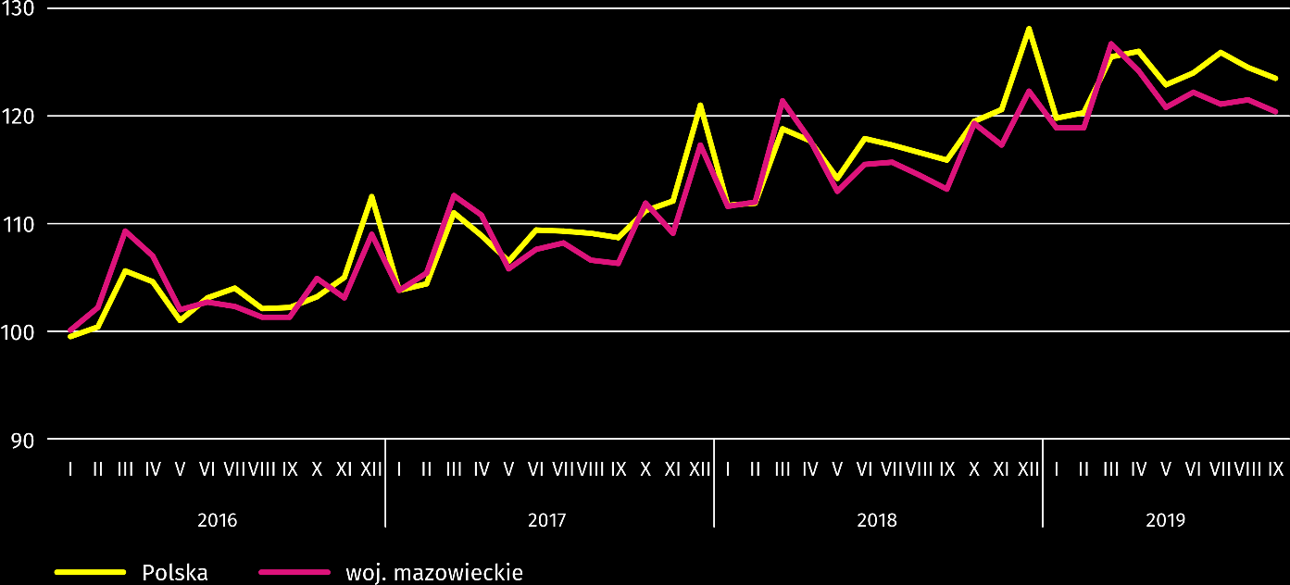
Ceny detaliczne
We wrześniu br. ceny detaliczne większości wybranych towarów i usług konsumpcyjnych były wyższe od notowanych rok wcześniej.
Wykres 6. Zmiany cen detalicznych wybranych artykułów żywnościowych we wrześniu 2019 r.
(wzrost/spadek w stosunku do analogicznego okresu roku poprzedniego)
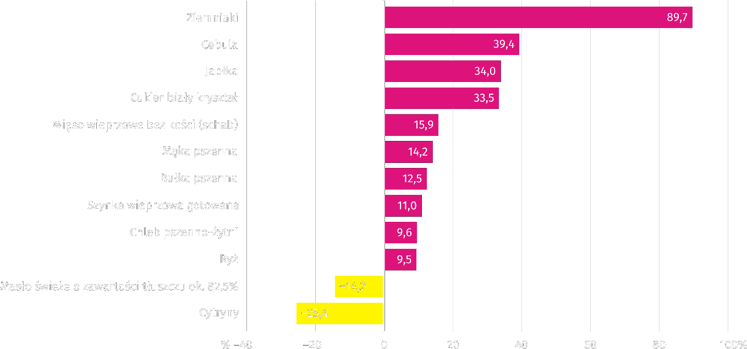

W porównaniu z wrześniem ub. roku wśród badanych towarów w grupie „pieczywo i produkty zbożowe” najbardziej zdrożała mąka pszenna – o 14,2%, wzrosły także ceny bułki pszennej – o 12,5%, chleba pszenno-żytniego – o 9,6%, ryżu –
o 9,5% i kaszy jęczmiennej – o 2,7%.
W badanym miesiącu cena mięsa wieprzowego bez kości (schab) wzrosła w skali roku o 15,9%; nie zmieniła się cena mięsa wołowego bez kości (z udźca), a tańsze niż rok wcześniej było mięso wołowe z kością (rostbef) – o 4,3% oraz kurczęta patroszone – o 1,8%.
W grupie badanych wędlin szynka wieprzowa gotowana była droższa o 11,0%, kiełbasa suszona – o 5,2%, a kiełbasa wędzona – o 2,7%.
W porównaniu z wrześniem 2018 r. cena filetów mrożonych z morszczuka była wyższa o 9,1%.
Wśród artykułów w grupie „mleko, sery i jaja” największy w skali roku wzrost ceny odnotowano dla sera twarogowego półtłustego (o 5,0%), ponadto droższe były: śmietana o zawartości tłuszczu 18% (o 2,9%), mleko krowie spożywcze o zawartości tłuszczu 2–2,5% oraz 3–3,5%, sterylizowane (odpowiednio o 0,8% i o 0,7%). Nieznacznie obniżyła się cena sera dojrzewającego (o 0,1%).
W grupie „oleje i pozostałe tłuszcze” więcej niż we wrześniu ub. roku należało zapłacić za olej rzepakowy produkcji krajowej (o 6,0%). Spadek ceny zanotowano dla masła świeżego o zawartości tłuszczu ok. 82,5% (o 14,2%) oraz margaryny
(o 4,9%).
We wrześniu br. wśród badanych artykułów w grupie „owoce i warzywa” najbardziej wzrosła cena ziemniaków – o 89,7%,
a ponadto cebuli – o 39,4%, jabłek – o 34,0% i marchwi – o 1,9%. Mniej niż rok wcześniej należało zapłacić za cytryny –
o 25,4%, i pomarańcze – o 6,4%.

Wykres 7. Zmiany cen detalicznych wybranych artykułów nieżywnościowych i usług konsumpcyjnych we wrześniu
2019 r. (wzrost/spadek w stosunku do analogicznego okresu roku poprzedniego)
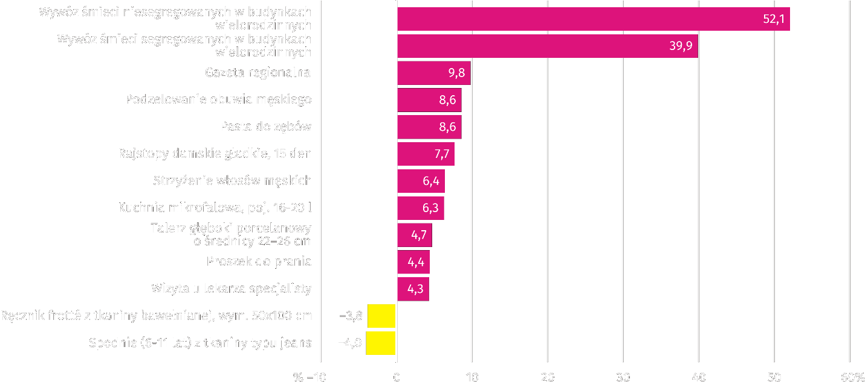

Wśród wybranych artykułów i usług związanych z użytkowaniem mieszkania w porównaniu z wrześniem ub. roku najbardziej wzrosły opłaty za wywóz śmieci niesegregowanych i segregowanych w budynkach wielorodzinnych (odpowiednio o 52,1%
i o 39,9%); więcej płacono także za zimną wodę z miejskiej sieci wodociągowej (o 1,7%) i ciepłą wodę z miejskiej sieci wodociągowej (o 0,2%). Niższa niż rok wcześniej była opłata za centralne ogrzewanie lokali mieszkalnych (o 3,2%) oraz cena węgla kamiennego (o 1,9%).
We wrześniu br. wśród wybranych towarów i usług w zakresie transportu wzrosła opłata za przejazd taksówką osobową, taryfa dzienna (o 3,0%); niższe były ceny benzyny silnikowej bezołowiowej, 95-oktanowej i oleju napędowego (odpowiednio o 2,1% i o 1,0%).
Rolnictwo
Na rynku rolnym we wrześniu br. przeciętne ceny skupu większości gatunków zbóż, ziemniaków, żywca drobiowego
i mleka były niższe niż przed rokiem. Wyższe były natomiast ceny żywca wołowego i wieprzowego.
Średnia temperatura powietrza na obszarze województwa mazowieckiego w III kwartale br. wynosiła 17,6°C i była o 1,5°C wyższa od przeciętnej z lat 1971–2000, natomiast suma opadów kształtowała się na poziomie 46 mm i była o 23% niższa od normy z wielolecia. We wrześniu br. średnia temperatura powietrza wyniosła 14,2°C i była o 1,4°C wyższa od średniej wieloletniej, przy czym maksymalna temperatura osiągnęła 31,5°C (w Płocku), a minimalna wyniosła 1,9°C (w Siedlcach). Średnia suma opadów atmosferycznych (53 mm) stanowiła 102,6% normy z wielolecia (od 75% w Siedlcach do 124%
w Mławie i Warszawie) . Liczba dni z opadami, w zależności od regionu, wynosiła od 14 do 15.
Po bardzo ciepłym i bardzo suchym sierpniu nastał wrzesień, który zarówno pod względem termicznym, jak i hydrologicznym był korzystny dla rolnictwa. W kolejnych dekadach miesiąca notowano coraz niższe temperatury powietrza oraz coraz częstsze i intensywniejsze opady deszczu. Taki przebieg pogody stwarzał na ogół dobre warunki dla przeprowadzania zbioru upraw okopowych i do wykonywania prac polowych. W ciągu miesiąca kontynuowano rozpoczęty w sierpniu zbiór ziemniaków oraz przystąpiono do zbioru kukurydzy i buraków cukrowych. Zakończono rozpoczęty w sierpniu siew rzepaku ozimego oraz prowadzono siew zbóż ozimych.

Tablica 4. Skup zbóż ª
WYSZCZEGÓLNIENIE | VII–IX 2019 |  | IX 2019
WYSZCZEGÓLNIENIE | w tys. t | analogiczny  okres roku  poprzedniego=100 | w tys. t | IX 2018=100 | VIII 2019=100
Ziarno zbóż podstawowych ^{b} | 165,4 | 125,6 | 34,1 | 113,7 | 52,9
w tym:
pszenica | 100,5 | 118,7 | 23,9 | 116,1 | 60,7
żyto | 39,0 | 166,8 | 5,2 | 132,5 | 38,4
a Bez skupu realizowanego przez osoby fizyczne. b Obejmuje: pszenicę, żyto, jęczmień, owies, pszenżyto; łącznie z mieszankami zbożowymi, bez ziarna siewnego.

Dostawy zbóż podstawowych (z mieszankami zbożowymi, bez ziarna siewnego) do skupu z tegorocznych zbiorów w okresie lipiec–wrzesień br. były o 25,6% większe niż w analogicznym okresie ub. roku. We wrześniu br. skup zbóż, po nasileniu dostaw w dwóch poprzednich miesiącach, był znacznie mniejszy niż w sierpniu br. (o 47,1%), jednak większy niż przed rokiem (o 13,7%).
Tablica 5. Skup podstawowych produktów zwierzęcych ª
WYSZCZEGÓLNIENIE | I–IX 2019 |  | IX 2019
WYSZCZEGÓLNIENIE | w tys. t | I–IX 2018=100 | w tys. t | IX 2018=100 | VIII 2019=100
Żywiec rzeźny ^{b} | 747,8 | 102,3 | 82,8 | 116,8 | 102,3
w tym:
wołowy (z cielęcym) | 37,3 | 72,3 | 3,2 | 124,4 | 144,8
wieprzowy | 151,1 | 108,0 | 16,3 | 140,1 | 110,3
drobiowy | 558,3 | 103,6 | 63,2 | 111,6 | 99,0
Mleko ^{c} | 1960,9 | 101,3 | 205,8 | 99,5 | 94,9
a W okresie lipiec–wrzesień bez skupu realizowanego przez osoby fizyczne. b Obejmuje bydło, cielęta, trzodę chlewną, owce, konie i drób; w przeliczeniu na mięso łącznie z tłuszczami w wadze poubojowej ciepłej. c W milionach litrów.

W okresie styczeń–wrzesień br. dostawy żywca rzeźnego (w wadze poubojowej ciepłej) były o 2,3% większe niż w tym samym okresie ub. roku. We wrześniu br. skup żywca rzeźnego ogółem był o 16,8% większy niż przed rokiem oraz o 2,3% większy niż przed miesiącem.
Od początku roku skupiono o 1,3% więcej mleka niż w okresie styczeń–wrzesień ub. roku. Podaż mleka we wrześniu br. była mniejsza o 5,1% niż miesiąc temu i o 0,5% niż rok temu.

Tablica 6. Przeciętne ceny podstawowych produktów rolnych
WYSZCZEGÓLNIENIE | Ceny w skupie |  |  |  |  | Ceny na targowiskach
WYSZCZEGÓLNIENIE | IX 2019 |  |  | I–IX 2019 |  | IX 2019 |  |  | I–IX 2019
WYSZCZEGÓLNIENIE | zł | IX  2018=  =100 | VIII  2019=  =100 | zł | I–IX  2018=  =100 | zł | IX  2018=  =100 | VIII  2019=  =100 | zł | I–IX  2018=  =100
Pszenica ª za 1 dt | 67,13 | 85,2 | 100,7 | 77,77 | 111,1 | 87,18 | 100,2 | 101,1 | 91,70 | 109,7
Żyto ª za 1 dt | 57,52 | 87,3 | 104,3 | 60,59 | 106,4 | 65,65 | 97,4 | 99,2 | 69,51 | 108,8
Ziemniaki ^{b} za 1 dt | 34,33 | 79,9 | 89,3 | 52,45 | 92,0 | 211,96 | 199,8 | 99,7 | 167,99 | 192,4
Żywiec rzeźny za 1 kg wagi żywej:
bydło (bez cieląt) | 6,01 | 105,5 | 92,0 | 6,49 | 101,4 | . | x | x | . | x
trzoda chlewna | 5,88 | 126,3 | 100,2 | 5,19 | 113,9 | . | . | . | 6,08 | 130,5
drób | 3,65 | 96,9 | 98,0 | 3,62 | 100,7 | . | x | x | . | x
Prosię na chów za 1 szt. | . | x | x | . | x | 156,82 | 107,5 | 106,3 | 142,38 | 91,8
Mleko za 1 hl | 130,56 | 97,4 | 100,0 | 133,59 | 100,7 | . | x | x | . | x
a W skupie bez ziarna siewnego. b Na targowiskach – jadalne późne.

W okresie trzech kwartałów br. zarówno w skupie, jak i na targowiskach przeciętne ceny pszenicy i żyta były wyższe niż przed rokiem. We wrześniu br. ceny skupu tych zbóż kształtowały się poniżej poziomu notowanego przed rokiem, jednak były wyższe niż przed miesiącem. Na targowiskach ceny pszenicy w obu ujęciach były wyższe, natomiast ceny żyta –niższe.
Wykres 8. Przeciętne ceny skupu zbóż i targowiskowe ceny ziemniaków
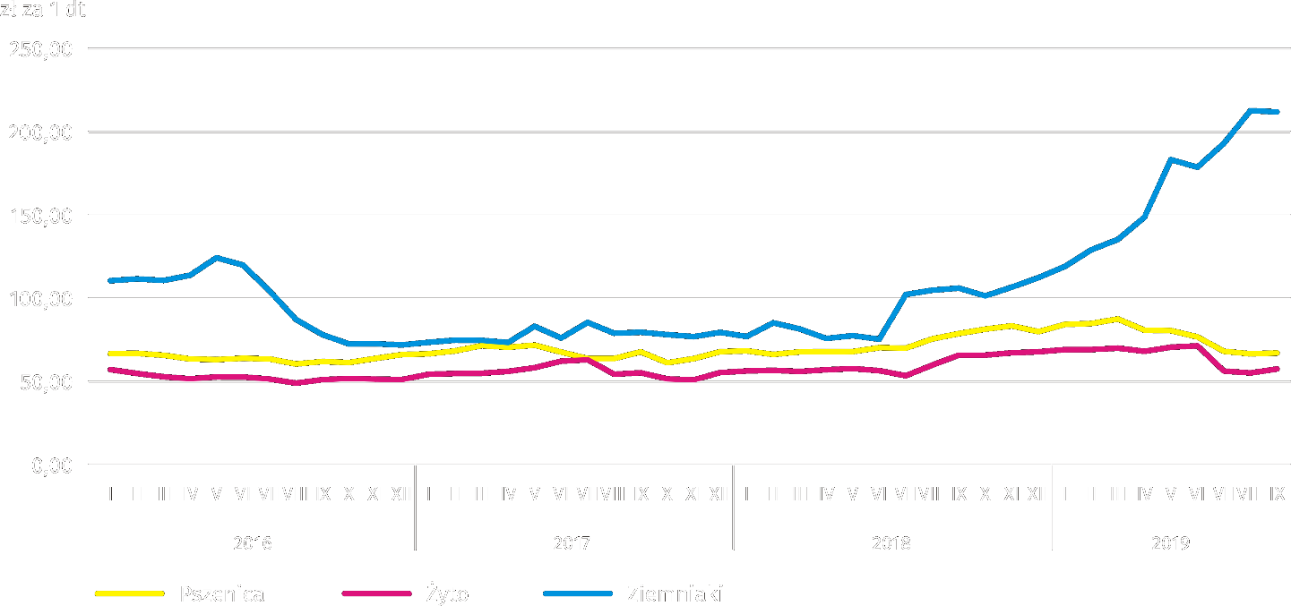

Przeciętne ceny ziemniaków w skupie zarówno w okresie trzech kwartałów br., jak i we wrześniu br. były niższe niż w analogicznym okresie ub. roku. Na targowiskach natomiast ceny ziemniaków jadalnych w obu ujęciach były prawie dwukrotnie wyższe.

Wykres 9. Przeciętne ceny skupu żywca i mleka
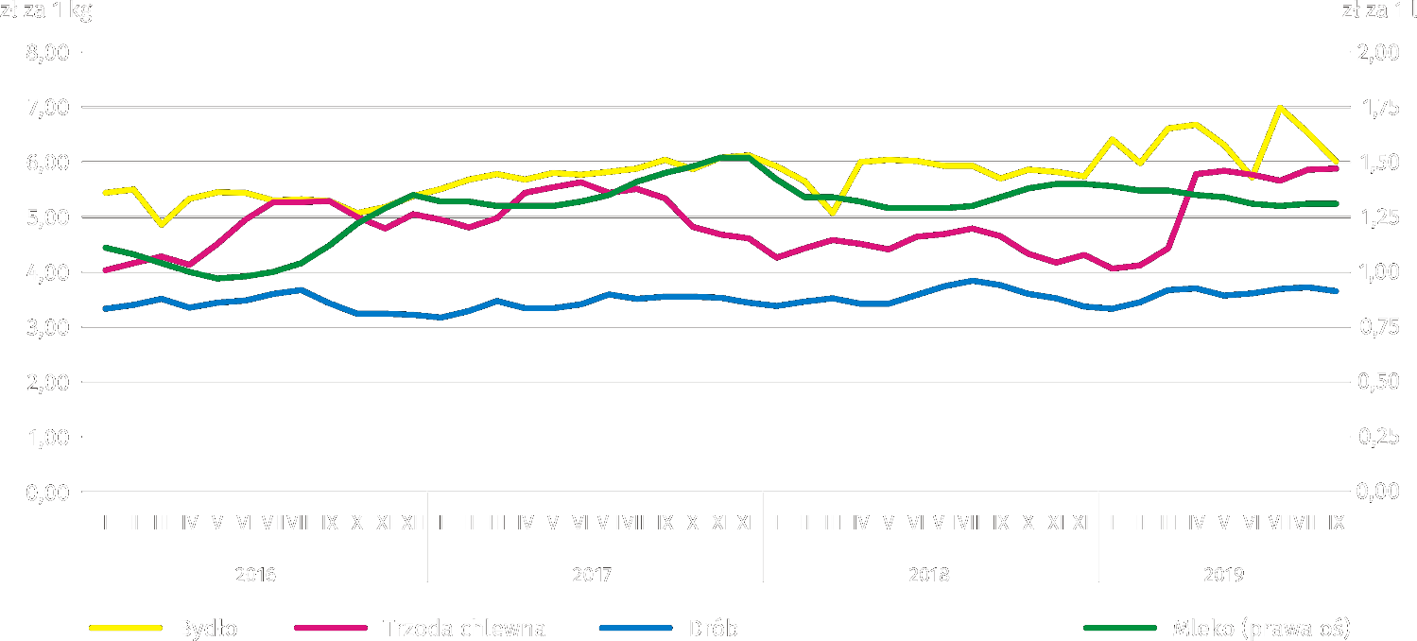

Przeciętne ceny skupu żywca wieprzowego w okresie styczeń–wrzesień 2019 r. były o 13,9% wyższe niż w analogicznym okresie ub. roku. We wrześniu br. średnie ceny tego surowca również były wyższe – o 26,3% w ujęciu rocznym oraz
o 0,2% w ujęciu miesięcznym. Relacja cen skupu żywca wieprzowego do cen żyta na targowiskach wyniosła 9,0 (wobec 8,9 przed miesiącem i 6,9 przed rokiem). Przeciętne ceny prosiąt do dalszego chowu w obrocie targowiskowym w okresie trzech kwartałów były niższe o 8,2%. We wrześniu br. cena za 1 prosię była wyższa niż przed rokiem (o 7,5%) i przed miesiącem (o 6,3%).
Wykres 10. Relacja przeciętnych cen skupu żywca wieprzowego do przeciętnych cen żyta na targowiskach
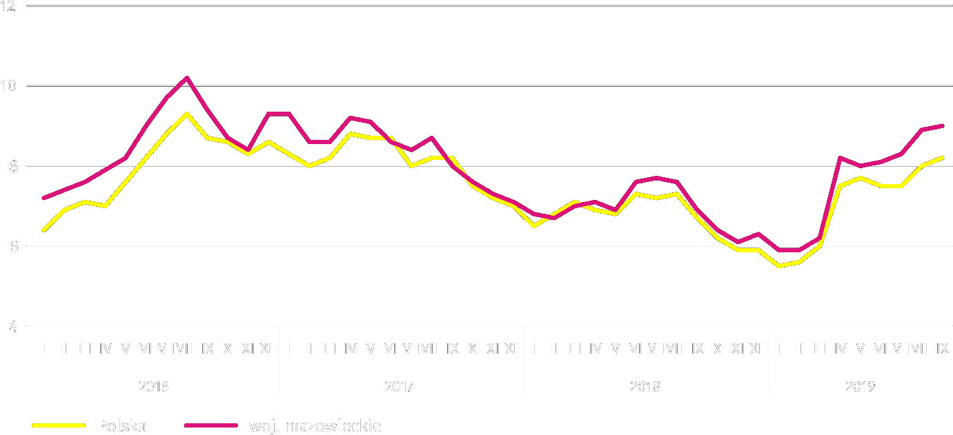

W okresie styczeń–wrzesień br., przy znacznie mniejszych dostawach żywca wołowego do skupu, przeciętne ceny tego surowca były o 1,4% wyższe niż rok wcześniej. We wrześniu br. za żywiec wołowy płacono średnio o 8,0% mniej w ujęciu miesięcznym, ale o 5,5% więcej w ujęciu rocznym.
Przeciętne ceny skupu żywca drobiowego w okresie dziewięciu miesięcy br. były nieco wyższe (o 0,7%) niż w analogicznym okresie ub. roku. We wrześniu br. natomiast za drób rzeźny płacono dostawcom średnio o 2,0% mniej niż w sierpniu br. i o 3,1% mniej niż we wrześniu ub. roku.
Przeciętna cena skupu mleka w okresie trzech kwartałów br. była o 0,7% wyższa niż w tym samym okresie 2018 r. We wrześniu br., pomimo spadku podaży w skali roku i miesiąca, za mleko płacono o 2,6% mniej niż przed rokiem i tyle samo co przed miesiącem.

Przemysł i budownictwo
Produkcja sprzedana przemysłu we wrześniu br. osiągnęła wartość (w cenach bieżących) 25351,4 mln zł i była (w cenach stałych) o 7,0% wyższa niż przed rokiem (wobec wzrostu o 2,5% w sierpniu br.); w stosunku do poprzedniego miesiąca zwiększyła się o 4,4%.
Produkcja sprzedana w przetwórstwie przemysłowym (stanowiąca 85,2% produkcji sprzedanej przemysłu) w porównaniu z wrześniem ub. roku zwiększyła się (w cenach stałych) o 8,0%. Zwiększyła się również (o 1,6%) produkcja sprzedana
w sekcji wytwarzanie i zaopatrywanie w energię elektryczną, gaz, parę wodną i gorącą wodę (udział tej sekcji stanowi 12,3% produkcji przemysłowej).
Wykres 11. Produkcja sprzedana przemysłu (przeciętna miesięczna 2015=100; ceny stałe)
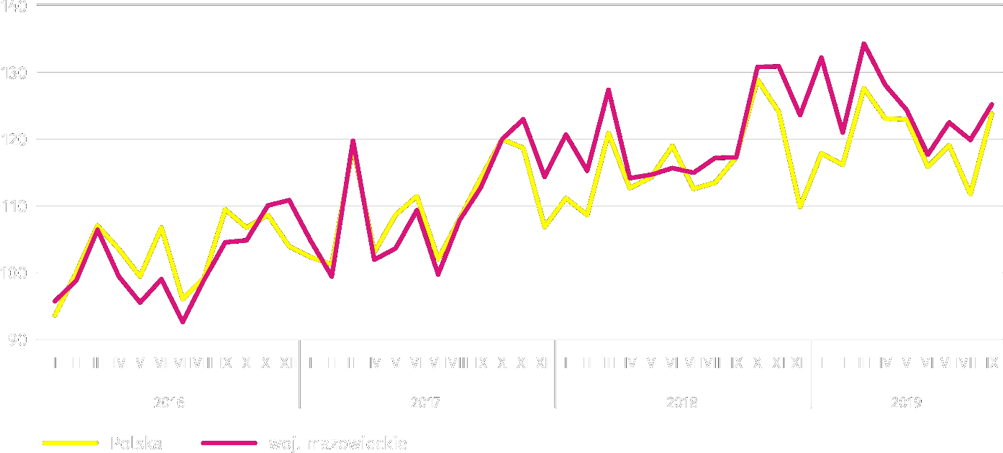

We wrześniu br. wzrost produkcji sprzedanej w ujęciu rocznym notowano w 26 (spośród 33 występujących w województwie) działach przemysłu, m.in. w: produkcji komputerów, wyrobów elektronicznych i optycznych (o 16,0%), urządzeń elektrycznych (o 14,4%), artykułów spożywczych (o 10,8%), chemikaliów i wyrobów chemicznych (10,5%), napojów
(o 10,3%). Zmniejszyła się natomiast produkcja sprzedana m.in. maszyn i urządzeń (o 20,8%), papieru i wyrobów z papieru (o 6,3%), wyrobów z pozostałych mineralnych surowców niemetalicznych (o 5,9%).

Tablica 7. Dynamika (w cenach stałych) i struktura (w cenach bieżących) produkcji sprzedanej przemysłu
we wrześniu 2019 r.
WYSZCZEGÓLNIENIE | IX 2019 | I–IX 2019
WYSZCZEGÓLNIENIE | analogiczny okres roku poprzedniego=100 |  | w odsetkach
OGÓŁEM | 107,0 | 105,9 | 100,0
w tym:
Przetwórstwo przemysłowe | 108,0 | 108,2 | 83,1
w tym produkcja:
artykułów spożywczych | 110,8 | 111,7 | 19,5
napojów | 110,3 | 113,6 | 2,2
papieru i wyrobów z papieru | 93,7 | 94,2 | 2,7
chemikaliów i wyrobów chemicznych | 110,5 | 108,1 | 5,9
wyrobów z gumy i tworzyw sztucznych | 108,7 | 104,5 | 4,0
wyrobów z pozostałych mineralnych surowców niemetalicznych | 94,1 | 101,5 | 3,2
wyrobów z metali ^{Δ} | 105,5 | 103,6 | 4,0
komputerów, wyrobów elektronicznych i optycznych | 116,0 | 125,0 | 4,9
urządzeń elektrycznych | 114,4 | 107,3 | 5,0
maszyn i urządzeń ^{Δ} | 79,2 | 112,2 | 2,7
Wytwarzanie i zaopatrywanie w energię elektryczną, gaz, parę wodną i gorącą wodę ^{Δ} | 101,6 | 95,9 | 14,3

Wydajność pracy w przemyśle, mierzona produkcją sprzedaną na 1 zatrudnionego, we wrześniu br. wyniosła (w cenach bieżących) 66,6 tys. zł i była (w cenach stałych) o 6,5% wyższa niż przed rokiem, przy większym o 0,5% przeciętnym za-trudnieniu i wzroście przeciętnego miesięcznego wynagrodzenia brutto o 6,6%.
W okresie styczeń–wrzesień br. produkcja sprzedana przemysłu wyniosła (w cenach bieżących) 225326,4 mln zł i była
(w cenach stałych) o 5,9% wyższa niż w analogicznym okresie ub. roku. W przetwórstwie przemysłowym produkcja sprzedana zwiększyła się o 8,2%, a w wytwarzaniu i zaopatrywaniu w energię elektryczną, gaz, parę wodną i gorącą wodę zmniejszyła się o 4,1%.
Produkcja sprzedana budownictwa (w cenach bieżących) we wrześniu br. osiągnęła wartość 7289,5 mln zł i była o 11,4% wyższa niż przed rokiem (wobec wzrostu o 34,0% w sierpniu br.). W okresie styczeń–wrzesień br. produkcja sprzedana budownictwa wyniosła 58612,3 mln zł i była o 14,5% wyższa w porównaniu z analogicznym okresem ub. roku.
Wydajność pracy w budownictwie, mierzona przychodami ze sprzedaży wyrobów i usług na 1 zatrudnionego we wrześniu br. ukształtowała się na poziomie 82,1 tys. zł (w cenach bieżących) i była o 10,6% wyższa w porównaniu z analogicznym miesiącem ub. roku, przy wzroście przeciętnego zatrudnienia o 0,8% i przeciętnego miesięcznego wynagrodzenia brutto
o 6,3%.
Produkcja budowlano-montażowa (w cenach bieżących) we wrześniu br. wyniosła 2644,7 mln zł i była o 30,9% wyższa niż przed rokiem (wobec wzrostu o 24,4% w sierpniu br.). Wzrost produkcji odnotowano w jednostkach specjalizujących się
w budowie obiektów inżynierii lądowej i wodnej (o 68,5%). Zmniejszyła się natomiast produkcja w przedsiębiorstwach wykonujących głównie roboty budowlane specjalistyczne (o 8,2%) oraz w podmiotach, których podstawowym rodzajem działalności jest wznoszenie budynków (o 1,4%). W okresie styczeń–wrzesień br. produkcja budowlano-montażowa ukształtowała się na poziomie 16241,3 mln zł i była o 3,9% większa niż w analogicznym okresie ub. roku. Wzrost wystąpił
w jednostkach specjalizujących się w budowie obiektów inżynierii lądowej i wodnej (o 12,9%), spadek zaś odnotowano
w przedsiębiorstwach zajmujących się głównie budową budynków oraz realizujących głównie roboty budowlane specjalistyczne (po 4,4%).

Tablica 8. Dynamika i struktura (w cenach bieżących) produkcji budowlano-montażowej we wrześniu 2019 r.
WYSZCZEGÓLNIENIE | IX 2019 | I–IX 2019
WYSZCZEGÓLNIENIE | analogiczny okres roku poprzedniego=100 |  | w odsetkach
OGÓŁEM | 130,9 | 103,9 | 100,0
Budowa budynków ^{Δ} | 98,6 | 95,6 | 27,3
Budowa obiektów inżynierii lądowej i wodnej ^{Δ} | 168,5 | 112,9 | 52,4
Roboty budowlane specjalistyczne | 91,8 | 95,6 | 20,4
Budownictwo mieszkaniowe
We wrześniu br. w porównaniu z analogicznym miesiącem 2018 r. liczba mieszkań oddanych do użytkowania wzrosła
o 36,5%; więcej było także mieszkań rozpoczętych (o 39,1%) oraz mieszkań, na budowę których wydano pozwolenia lub dokonano zgłoszenia z projektem budowlanym (o 36,9%).
Według wstępnych danych we wrześniu br. przekazano do użytkowania 3444 mieszkania, tj. o 920 więcej niż rok wcześniej. Najwięcej było mieszkań wybudowanych z przeznaczeniem na sprzedaż lub wynajem – 2494 (72,4% ogólnej ich liczby), a w dalszej kolejności mieszkań indywidualnych – 831 (24,1%); rok wcześniej udział tych form wyniósł odpowiednio 66,1% i 24,8%. W porównaniu z wrześniem 2018 r. mieszkań przeznaczonych na sprzedaż lub wynajem było więcej
o 49,5%, a mieszkań indywidualnych – o 32,5%.
Efekty budownictwa mieszkaniowego uzyskane w województwie mazowieckim w badanym miesiącu stanowiły 19,4% efektów krajowych.
Tablica 9. Liczba mieszkań oddanych do użytkowania w okresie styczeń–wrzesień 2019 r.
WYSZCZEGÓLNIENIE | Mieszkania oddane do użytkowania |  |  | Przeciętna  powierzchnia  użytkowa  1 mieszkania w m²
WYSZCZEGÓLNIENIE | w liczbach  bezwzględnych | w odsetkach | I–IX 2018=100 | Przeciętna  powierzchnia  użytkowa  1 mieszkania w m²
OGÓŁEM | 30244 | 100,0 | 105,0 | 82,8
Indywidualne | 6855 | 22,7 | 108,7 | 150,9
Spółdzielcze | 525 | 1,7 | ponad 11 razy | 55,7
Przeznaczone na sprzedaż lub wynajem | 22686 | 75,0 | 102,3 | 63,2
Komunalne | 57 | 0,2 | 39,0 | 44,8
Społeczne czynszowe | 102 | 0,3 | 76,1 | 41,2
Zakładowe | 19 | 0,1 | 271,4 | 38,7

W okresie styczeń–wrzesień 2019 r. oddano do użytkowania 30244 mieszkania, tj. więcej niż w analogicznym okresie ubiegłego roku o 5,0%; w budownictwie komunalnym i społecznym czynszowym wybudowanych mieszkań było mniej niż rok wcześniej.

Wykres 12. Mieszkania oddane do użytkowania (analogiczny okres 2015=100)
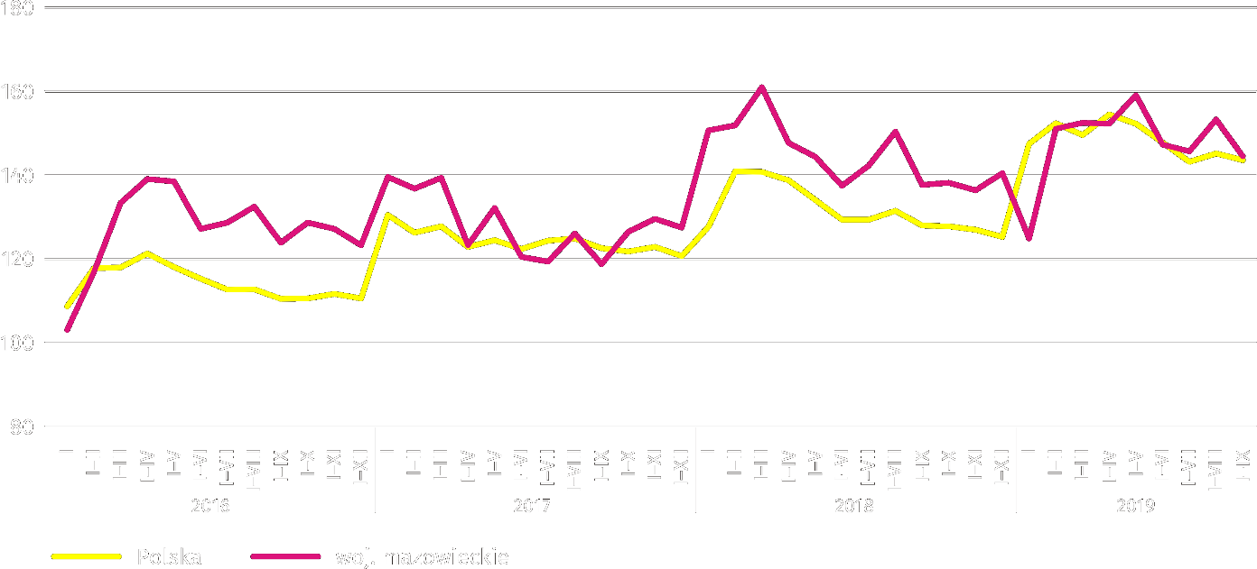

Najwięcej mieszkań oddano do użytkowania w m.st. Warszawie (15208), a w dalszej kolejności w powiatach wołomińskim (1789) i piaseczyńskim (1687), a najmniej w powiatach żuromińskim (28) i lipskim (44).
Mapa 2. Mieszkania oddane do użytkowania na 10 tys. ludności ª według powiatów w okresie styczeń–wrzesień 2019 r.
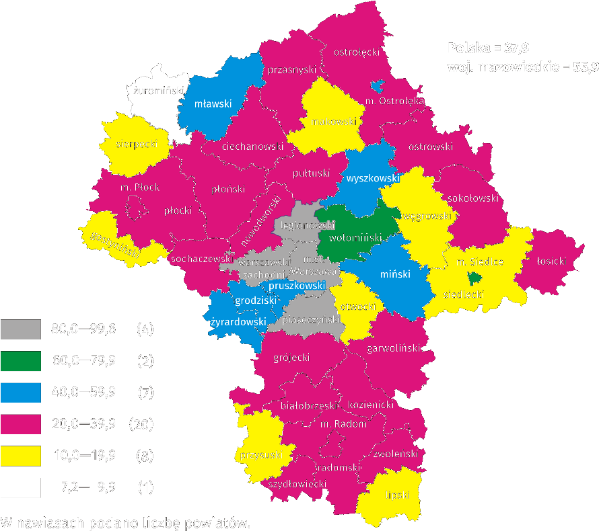

a Do przeliczeń przyjęto ludność według stanu w dniu 30 VI 2019 r.

Przeciętna powierzchnia użytkowa 1 mieszkania oddanego do użytkowania w okresie dziewięciu miesięcy br. wyniosła
82,8 m² i była większa niż rok wcześniej o 3,0 m². Największe mieszkania przekazano do użytkowania w powiatach siedleckim (159,8 m²), otwockim (149,4 m²) i ostrołęckim (147,7 m²). Najmniejsze powstały w m.st. Warszawie (60,8 m²), m. Siedlcach (62,0 m²), m. Ostrołęce (67,1 m²) i m. Płocku (68,4 m²).
We wrześniu br. liczba mieszkań, na realizację których wydano pozwolenia lub dokonano zgłoszenia z projektem budowlanym wyniosła 4939 czyli o 1332 (o 36,9%) więcej niż rok wcześniej. Wśród ogółu mieszkań 76,7% stanowiły mieszkania przeznaczone na sprzedaż lub wynajem, a 23,3% indywidualne.
W badanym miesiącu rozpoczęto budowę 4801 mieszkań, tj. więcej o 1349 (o 39,1%) w porównaniu z wrześniem ub. roku; mieszkania na sprzedaż lub wynajem stanowiły 68,2% ogólnej ich liczby, a indywidualne 28,1%.
Tablica 10. Liczba mieszkań, na budowę których wydano pozwolenia lub dokonano zgłoszenia z projektem budowlanym oraz liczba mieszkań, których budowę rozpoczęto w okresie styczeń–wrzesień 2019 r.
WYSZCZEGÓLNIENIE | Mieszkania, na budowę których wydano pozwolenia lub dokonano zgłoszenia z projektem budowlanym |  |  | Mieszkania, których budowę rozpoczęto
WYSZCZEGÓLNIENIE | w liczbach  bezwzględnych | w odsetkach | I–IX 2018=100 | w liczbach  bezwzględnych | w odsetkach | I–IX 2018=100
OGÓŁEM | 36120 | 100,0 | 95,8 | 33028 | 100,0 | 89,9
Indywidualne | 10272 | 28,4 | 103,3 | 9543 | 28,9 | 99,1
Spółdzielcze | 178 | 0,5 | 167,9 | 261 | 0,8 | 139,6
Przeznaczone na sprzedaż lub wynajem | 25373 | 70,2 | 92,2 | 22907 | 69,4 | 86,1
Komunalne | 191 | 0,5 | 161,9 | 84 | 0,3 | 127,3
Społeczne czynszowe | 36 | 0,1 | 76,6 | 233 | 0,7 | 83,2
Zakładowe | 70 | 0,2 | x | — | — | x

Rynek wewnętrzny
We wrześniu br. zarówno sprzedaż detaliczna, jak i hurtowa były wyższe niż przed rokiem.
Sprzedaż detaliczna (w cenach bieżących) zrealizowana przez przedsiębiorstwa handlowe i niehandlowe we wrześniu
2019 r. była o 4,7% wyższa niż przed rokiem. Największy wzrost sprzedaży odnotowano w jednostkach z grupy: „pojazdy samochodowe, motocykle, części” (o 17,4%), „pozostała sprzedaż detaliczna w niewyspecjalizowanych sklepach” (o 15,6%), „meble, RTV, AGD” (o 13,8%) i „prasa, książki, pozostała sprzedaż w wyspecjalizowanych sklepach” (o 12,4%). Spadek sprzedaży miały jednostki z grupy „pozostałe” (o 6,0%) oraz „paliwa stale, ciekłe i gazowe” (o 2,3%).
W porównaniu z sierpniem 2019 r. sprzedaż detaliczna była niższa o 3,3%. Największy spadek sprzedaży miały przedsiębiorstwa z grupy: „żywność, napoje i wyroby tytoniowe” (o 8,7%), „meble, RTV, AGD” (o 7,9%), „prasa, książki, pozostała sprzedaż w wyspecjalizowanych sklepach” (o 6,5%), a w dalszej kolejności „paliwa stale, ciekłe i gazowe” (o 4,4%) i „farmaceutyki, kosmetyki, sprzęt ortopedyczny” (o 1,6%). Największy wzrost sprzedaży odnotowano w grupach: „pojazdy samochodowe, motocykle, części” (o 10,4%) oraz „tekstylia, odzież, obuwie” (o 8,2%).
W okresie styczeń–wrzesień 2019 r. sprzedaż detaliczna zwiększyła się w skali roku o 7,2%, przy czym największy wzrost sprzedaży miały przedsiębiorstwa z grupy „meble, RTV, AGD” (o 17,9%), a spadek był tylko w jednostkach z grupy „pozostałe” (o 2,9%).

Tablica 11. Dynamika i struktura (w cenach bieżących) sprzedaży detalicznej we wrześniu 2019 r.
WYSZCZEGÓLNIENIE | IX 2019 | I–IX 2019
WYSZCZEGÓLNIENIE | analogiczny okres roku poprzedniego=100 |  | w odsetkach
OGÓŁEM ª | 104,7 | 107,2 | 100,0
w tym:
Pojazdy samochodowe, motocykle, części | 117,4 | 110,8 | 7,7
Paliwa stałe, ciekłe i gazowe | 97,7 | 103,4 | 27,1
Żywność, napoje i wyroby tytoniowe | 100,6 | 103,2 | 16,1
Pozostała sprzedaż detaliczna w niewyspecjalizowanych sklepach | 115,6 | 114,1 | 3,2
Farmaceutyki, kosmetyki, sprzęt ortopedyczny | 104,4 | 104,9 | 3,5
Tekstylia, odzież, obuwie | 105,3 | 111,4 | 5,3
Meble, RTV, AGD | 113,8 | 117,9 | 18,7
Prasa, książki, pozostała sprzedaż w wyspecjalizowanych sklepach | 112,4 | 110,2 | 7,4
Pozostałe | 94,0 | 97,1 | 10,2
a Grupowania przedsiębiorstw dokonano na podstawie Polskiej Klasyfikacji Działalności – PKD 2007, zaliczając przedsiębiorstwo do określonej kategorii według przeważającego rodzaju działalności, zgodnie z aktualnym w omawianym okresie stanem organizacyjnym. Odnotowane zmiany (wzrost/spadek) sprzedaży detalicznej w poszczególnych grupach rodzajów działalności przedsiębiorstw mogą zatem również wynikać ze zmiany przeważającego rodzaju działalności przedsiębiorstwa oraz zmian organizacyjnych (np. połączenia przedsiębiorstw). Nie ma to wpływu na dynamikę sprzedaży detalicznej ogółem.

Sprzedaż hurtowa (w cenach bieżących) w przedsiębiorstwach handlowych we wrześniu 2019 r. była o 10,0% wyższa
w stosunku do poprzedniego miesiąca oraz o 5,9% wyższa w odniesieniu do września 2018 r. W przedsiębiorstwach hurtowych była odpowiednio wyższa o 7,0% i o 2,4%.
W okresie styczeń–wrzesień 2019 r. przedsiębiorstwa handlowe zrealizowały sprzedaż hurtową o 6,6% większą niż przed rokiem, a przedsiębiorstwa hurtowe większą o 4,0%.

Tablica 12. Wybrane dane o województwie mazowieckim
WYSZCZEGÓLNIENIE  A – 2018 r.  B – 2019 r. |  | I | II | III | IV | V | VI | VII | VIII | IX | X | XI | XII
Przeciętne zatrudnienie w sektorze przedsiębiorstw ª  (w tys. osób) | A | 1489,9 | 1488,9 | 1489,1 | 1490,3 | 1489,5 | 1491,2 | 1495,1 | 1497,7 | 1497,5 | 1496,5 | 1502,6 | 1507,0
 | B | 1527,0 | 1522,3 | 1525,2 | 1525,9 | 1523,5 | 1524,8 | 1529,5 | 1530,8 | 1528,6
poprzedni miesiąc=100 | A | 101,8 | 99,9 | 100,0 | 100,1 | 99,9 | 100,1 | 100,3 | 100,2 | 100,0 | 99,9 | 100,4 | 100,3
poprzedni miesiąc=100 | B | 101,3 | 99,7 | 100,2 | 100,0 | 99,8 | 100,1 | 100,3 | 100,1 | 99,9
analogiczny miesiąc poprzedniego roku=100 | A | 103,4 | 103,1 | 103,2 | 103,2 | 103,1 | 103,0 | 102,6 | 102,8 | 102,6 | 102,9 | 103,0 | 103,0
analogiczny miesiąc poprzedniego roku=100 | B | 102,5 | 102,2 | 102,4 | 102,4 | 102,3 | 102,3 | 102,3 | 102,2 | 102,1
Bezrobotni zarejestrowani (w tys. osób; stan w końcu okresu) | A | 160,5 | 159,1 | 154,7 | 148,9 | 144,2 | 140,1 | 139,5 | 139,2 | 136,7 | 133,6 | 134,8 | 136,5
Bezrobotni zarejestrowani (w tys. osób; stan w końcu okresu) | B | 143,4 | 142,4 | 138,8 | 133,8 | 130,1 | 126,7 | 125,6 | 125,6 | 123,3
Stopa bezrobocia ^{b} (w %; stan w końcu okresu) | A | 5,7 | 5,7 | 5,5 | 5,3 | 5,2 | 5,0 | 5,0 | 5,0 | 4,9 | 4,8 | 4,8 | 4,9
Stopa bezrobocia ^{b} (w %; stan w końcu okresu) | B | 5,1 | 5,0 | 4,9 | 4,7 | 4,6 | 4,5 | 4,5 | 4,5 | 4,4
Oferty pracy (zgłoszone w ciągu miesiąca) | A | 22610 | 18430 | 21274 | 18924 | 20818 | 18696 | 16753 | 18801 | 14559 | 16649 | 16075 | 10329
Oferty pracy (zgłoszone w ciągu miesiąca) | B | 17000 | 15394 | 15971 | 15065 | 15153 | 13859 | 13573 | 13132 | 14628
Bezrobotni na 1 ofertę pracy (stan w końcu okresu) | A | 12 | 14 | 15 | 12 | 11 | 13 | 12 | 11 | 13 | 13 | 12 | 25
Bezrobotni na 1 ofertę pracy (stan w końcu okresu) | B | 16 | 14 | 17 | 15 | 13 | 13 | 14 | 15 | 13
Przeciętne miesięczne wynagrodzenia brutto w sektorze przedsiębiorstw ª (w zł) | A | 5552,33 | 5572,87 | 6041,44 | 5861,48 | 5620,57 | 5744,19 | 5753,98 | 5696,63 | 5636,60 | 5938,87 | 5836,70 | 6087,21
 | B | 5919,32 | 5920,22 | 6311,43 | 6185,82 | 6020,53 | 6093,26 | 6036,91 | 6053,18 | 6000,45
poprzedni miesiąc=100 | A | 95,1 | 100,4 | 108,4 | 97,0 | 95,9 | 102,2 | 100,2 | 99,0 | 98,9 | 105,4 | 98,3 | 104,3
poprzedni miesiąc=100 | B | 97,2 | 100,0 | 106,6 | 98,0 | 97,3 | 101,2 | 99,1 | 100,3 | 99,1
analogiczny miesiąc poprzedniego roku=100 | A | 107,3 | 106,2 | 107,8 | 106,3 | 106,8 | 107,3 | 106,8 | 107,3 | 106,5 | 106,5 | 107,4 | 104,2
analogiczny miesiąc poprzedniego roku=100 | B | 106,6 | 106,2 | 104,5 | 105,5 | 107,1 | 106,1 | 104,9 | 106,3 | 106,5
Wskaźniki cen:
towarów i usług konsumpcyjnych ^{c}:
analogiczny okres poprzedniego roku=100 | A | . | . | 101,5 | . | . | 101,7 | . | . | 101,9 | . | . | 101,4
analogiczny okres poprzedniego roku=100 | B | . | . | 101,0 | . | . | 102,2 | . | . | .
a W przedsiębiorstwach, w których liczba pracujących przekracza 9 osób. b Udział zarejestrowanych bezrobotnych w cywilnej ludności aktywnej zawodowo, szacowanej na koniec każdego miesiąca. c W kwartale.
Tablica 12. Wybrane dane o województwie mazowieckim (cd.)
WYSZCZEGÓLNIENIE  A – 2018 r.  B – 2019 r. |  | I | II | III | IV | V | VI | VII | VIII | IX | X | XI | XII
Wskaźniki cen (dok.):
skupu ziarna zbóż:
poprzedni miesiąc=100 | A | 99,9 | 96,4 | 103,1 | 100,6 | 99,8 | 101,6 | 96,4 | 109,4 | 106,9 | 103,7 | 103,2 | 96,6
poprzedni miesiąc=100 | B | 104,3 | 100,6 | 105,0 | 91,2 | 100,6 | 95,4 | 84,1 | 99,9 | 102,7
analogiczny miesiąc poprzedniego roku=100 | A | 102,4 | 95,6 | 93,5 | 95,3 | 93,4 | 99,5 | 103,1 | 116,4 | 117,9 | 131,4 | 129,8 | 118,1
analogiczny miesiąc poprzedniego roku=100 | B | 123,3 | 128,6 | 131,0 | 118,7 | 119,6 | 112,3 | 97,9 | 89,4 | 85,9
skupu żywca rzeźnego wołowego (bez cieląt):
poprzedni miesiąc=100 | A | 96,8 | 95,4 | 89,8 | 118,2 | 100,8 | 99,6 | 98,6 | 100,0 | 96,0 | 102,9 | 99,3 | 98,5
poprzedni miesiąc=100 | B | 111,7 | 93,3 | 110,6 | 101,0 | 94,5 | 90,6 | 122,2 | 93,5 | 92,0
analogiczny miesiąc poprzedniego roku=100 | A | 107,5 | 99,4 | 87,8 | 105,7 | 104,2 | 104,3 | 101,9 | 100,9 | 94,3 | 99,9 | 95,7 | 93,8
analogiczny miesiąc poprzedniego roku=100 | B | 108,1 | 105,8 | 130,2 | 111,3 | 104,4 | 95,0 | 117,7 | 110,1 | 105,5
skupu żywca rzeźnego wieprzowego:
poprzedni miesiąc=100 | A | 92,5 | 103,8 | 103,4 | 98,5 | 97,8 | 105,3 | 101,0 | 102,1 | 97,1 | 93,2 | 96,3 | 103,2
poprzedni miesiąc=100 | B | 94,2 | 101,5 | 107,5 | 130,6 | 101,1 | 98,7 | 98,2 | 103,6 | 100,2
analogiczny miesiąc poprzedniego roku=100 | A | 86,1 | 92,0 | 91,9 | 82,9 | 79,7 | 82,5 | 86,2 | 86,9 | 87,2 | 90,0 | 89,2 | 93,4
analogiczny miesiąc poprzedniego roku=100 | B | 95,1 | 93,0 | 96,7 | 128,1 | 132,4 | 124,2 | 120,7 | 122,4 | 126,3
Relacje cen skupu ª żywca wieprzowego do cen targowiskowych żyta | A | 6,8 | 6,7 | 7,0 | 7,1 | 6,9 | 7,6 | 7,7 | 7,6 | 6,9 | 6,4 | 6,1 | 6,3
 | B | 5,9 | 5,9 | 6,2 | 8,2 | 8,0 | 8,1 | 8,3 | 8,9 | 9,0
Produkcja sprzedana przemysłu ^{b} (w cenach stałych):
poprzedni miesiąc=100 | A | 105,5 | 95,5 | 110,5 | 89,6 | 100,4 | 100,9 | 99,4 | 101,9 | 100,1 | 111,5 | 100,1 | 95,2
poprzedni miesiąc=100 | B | 106,1 | 91,5 | 111,0 | 95,4 | 97,1 | 94,6 | 104,1 | 97,9* | 104,4
analogiczny miesiąc poprzedniego roku=100 | A | 114,9 | 115,8 | 106,3 | 111,9 | 110,5 | 105,6 | 115,1 | 108,5 | 103,9 | 108,9 | 106,3 | 108,9
analogiczny miesiąc poprzedniego roku=100 | B | 109,5 | 104,9 | 105,3 | 112,2 | 108,6 | 101,9 | 106,6 | 102,5* | 107,0
Produkcja budowlano-montażowa ^{b} (w cenach bieżących):
poprzedni miesiąc=100 | A | 46,9 | 85,4 | 156,2 | 93,7 | 122,3 | 109,1 | 110,8 | 90,2 | 107,7 | 123,6 | 91,3 | 111,0
poprzedni miesiąc=100 | B | 40,1 | 146,1 | 115,8 | 102,0 | 105,4 | 108,7 | 112,1 | 103,8 | 113,3
analogiczny miesiąc poprzedniego roku=100 | A | 155,6 | 126,4 | 120,4 | 114,8 | 116,3 | 106,4 | 105,8 | 121,7 | 118,2 | 138,3 | 121,9 | 105,6
analogiczny miesiąc poprzedniego roku=100 | B | 90,1 | 154,2 | 114,3 | 124,5 | 107,2 | 106,8 | 108,1 | 124,4 | 130,9
a Ceny bieżące bez VAT. b W przedsiębiorstwach, w których liczba pracujących przekracza 9 osób.
Tablica 12. Wybrane dane o województwie mazowieckim (dok.)
WYSZCZEGÓLNIENIE  A – 2018 r.  B – 2019 r. |  | I | II | III | IV | V | VI | VII | VIII | IX | X | XI | XII
Mieszkania oddane do użytkowania (od początku roku) | A | 4118 | 6759 | 10153 | 12708 | 15206 | 18169 | 22143 | 26293 | 28817 | 32659 | 35677 | 41078
Mieszkania oddane do użytkowania (od początku roku) | B | 3414 | 6724 | 9615 | 13103 | 16748 | 19467 | 22663 | 26800 | 30244
analogiczny okres poprzedniego roku=100 | A | 108,0 | 111,0 | 115,5 | 119,7 | 109,2 | 114,0 | 119,3 | 119,2 | 115,9 | 109,2 | 105,2 | 110,2
analogiczny okres poprzedniego roku=100 | B | 82,9 | 99,5 | 94,7 | 103,1 | 110,1 | 107,1 | 102,3 | 101,9 | 105,0
Sprzedaż detaliczna towarów ª (w cenach bieżących):
poprzedni miesiąc=100 | A | 77,8 | 94,5 | 114,9 | 99,6 | 102,6 | 104,1 | 100,3 | 101,1 | 96,0 | 105,9 | 99,0 | 111,7
poprzedni miesiąc=100 | B | 79,4 | 94,5 | 116,2 | 104,2 | 98,6 | 102,7 | 101,2 | 99,3 | 96,7
analogiczny miesiąc poprzedniego roku=100 | A | 108,7 | 107,3 | 105,3 | 106,3 | 107,7 | 111,6 | 110,4 | 111,0 | 106,5 | 109,8 | 108,2 | 102,4
analogiczny miesiąc poprzedniego roku=100 | B | 104,5 | 104,5 | 105,7 | 110,5 | 106,2 | 104,7 | 105,6 | 103,8 | 104,7
Wskaźnik rentowności obrotu w przedsiębiorstwach ^{b}:
brutto ^{c} (w %) | A | . | . | 4,5 | . | . | 5,2 | . | . | 5,3 | . | . | 4,6
brutto ^{c} (w %) | B | . | . | 3,8 | . | . | 5,3 | . | . | .
netto ^{d} (w %) | A | . | . | 3,5 | . | . | 4,3 | . | . | 4,4 | . | . | 3,7
netto ^{d} (w %) | B | . | . | 3,0 | . | . | 4,3 | . | . | .
Nakłady inwestycyjne przedsiębiorstw ^{b} – od początku roku (w mln zł; ceny bieżące) | A | . | . | 6781,1 | . | . | 16867,8 | . | . | 28178,5 | . | . | 46896,0
 | B | . | . | 8186,7 | . | . | 19969,2 | . | . | .
analogiczny okres poprzedniego roku=100 (ceny bieżące) | A | . | . | 116,9 | . | . | 114,0 | . | . | 112,9 | . | . | 114,9
analogiczny okres poprzedniego roku=100 (ceny bieżące) | B | . | . | 120,7 | . | . | 118,4 | . | . | .
Podmioty gospodarki narodowej ^{e} w rejestrze REGON (stan w końcu okresu) | A | 809239 | 810999 | 813465 | 816033 | 820488 | 824130 | 798247 | 802573 | 806402 | 810374 | 813613 | 816423
 | B | 819274 | 822655 | 826407 | 829983 | 833385 | 836698 | 840124 | 843374 | 846686
w tym spółki handlowe | A | 172192 | 173282 | 174047 | 175114 | 175927 | 176792 | 154135 | 155389 | 156173 | 157209 | 158138 | 159027
w tym spółki handlowe | B | 160010 | 160971 | 161997 | 162973 | 163843 | 164635 | 165630 | 166585 | 167542
w tym z udziałem kapitału zagranicznego | A | 38051 | 38130 | 38203 | 38289 | 38352 | 38503 | 30882 | 31018 | 31175 | 31337 | 31511 | 31618
w tym z udziałem kapitału zagranicznego | B | 31667 | 31718 | 31813 | 31996 | 32205 | 32384 | 32603 | 32747 | 32863
a W przedsiębiorstwach, w których liczba pracujących przekracza 9 osób. b W przedsiębiorstwach, w których liczba pracujących przekracza 49 osób. c Relacja wyniku finansowego brutto do przychodów z całokształtu działalności. d Relacja wyniku finansowego netto do przychodów z całokształtu działalności. e Bez osób prowadzących gospodarstwa indywidualne w rolnictwie; w lipcu 2018 r. wystąpił spadek liczby podmiotów na skutek wykreślenia z rejestru REGON podmiotów, które pozostawały wpisane do rejestru w oparciu o wpisy dokonane w rejestrach sądowych na podstawie przepisów obowiązujących do dnia wejścia w życie ustawy o Krajowym Rejestrze Sądowym, a których wpisy nie zostały odnalezione w zbiorach KRS.

Do długotrwale bezrobotnych zalicza się osoby pozostające w rejestrze powiatowego urzędu pracy łącznie przez okres ponad 12 miesięcy w okresie ostatnich 2 lat, z wyłączeniem okresów odbywania stażu i przygotowania zawodowego.
Dotyczy wolnych miejsc pracy i miejsc aktywizacji zawodowej.
Przeciętne wartości temperatur i opadów obliczono jako średnie arytmetyczne przeciętnych miesięcznych wartości z pięciu stacji hydrologiczno-meteorologicznych Instytutu Meteorologii i Gospodarki Wodnej zlokalizowanych w Kozienicach, Mławie, Płocku, Siedlcach i Warszawie.
Dane meldunkowe – mogą ulec zmianie po opracowaniu sprawozdań kwartalnych.

